I) Détermination du point de départ
Question 1: Comme vu dans le TP 1 et ́etant donn ́e ces informations, calculer lescoordonn ́ees de la projection du pointPdans l’image acquise par la cam ́era embarqu ́eesur le v ́ehicule. D ́etailler vos calculs. Ces coordonn ́ees seront utilis ́es pour initialiser ladeuxi`eme ́etape de la segmentation par croissance de r ́egion.
Avec les coordonnées intrinsèques données en énoncé, on obtient la matrice des paramètres intrinsèques suivante :
K ==
On prendra comme repère scène, le même repère que la caméra. La matrice CMS est donc égale à la matrice identité de taille 4x4 et
Le point P a pour coordonnées homogènes, dans ce repère :
On effectue la projection perspective du point P pour obtenir ses coordonnées dans le plan rétinien :
x =
On combine ces deux opérations : u = K*x =
On sait donc que le point P a pour projection, dans l’image 2D, le point de coordonnées (250,226).
Question 2 : Quelles sont les limites de cette initialisation ? Imaginer (sans l’impl ́ementer)une m ́ethode plus robuste.
Cette initialisation a pour inconvénient de toujours prendre exactement le même point de l’espace 3D. Or, il se peut que ce point n’appartienne pas à la route, dans le cas par exemple d’un virage : dans ce cas, le point de départ considéré pour la segmentation n’appartiendra pas nomplus à la route mais à un point situé du côté extérieur du virage (après la route). Ainsi, la segmentation échouera. Autre inconvénient : dans le cas d’un passage piéton (ou d’autres zones distinctives sur la route comme les bandes blanches centrales), si ce point se situe sur une bande blanche, la segmentation permettra seulement de délimiter cette bande blanche et non la route. Une méthode plus robuste serait d’exploiter le nuage de points d’un LIDAR fixé sur la voiture pour choisir dynamiquement le point P dans l’espace 3D situé à l’avant de la voiture, pour ensuite reprendre le principe proposé ici (projection sur l’image de la caméra et segmentation).
II) Croissance des régions
Question 4 : Cette approche a l’inconvénient de laisser des « trous » dans la région segmentée, de plus la région segmentée ne tient pas compte des aspérités de la route telles que les bandes blanches qui sont ignorées. De plus, si des formes n’appartenant pas à la route mais ayant un niveau d’intensité proche se trouvent à proximité d’elle sur l’image, celles-ci seront inclues dans le résultat de la segmentation.
III) Post-traitements
Question 5 : Une solution serait ici d’utiliser la morphologie mathématique vue dans le TP3, plus particulièrement la dilatation. En effet, cette solution s’applique parfaitement dans ce cas (image binaire) et permet d’atteindre le but recherché. La dilatation permettra de combler la majorité des trous puisqu’elle permet, contrairement à l’érosion, d’ajouter des pixels à l’image par rapport à leur voisinage grâce à un élément structurant pertinemment choisi.
L’implémentation de cette dilatation est la suivante :
import cv2
import numpy as np

im = cv2.imread('seuillee.png', cv2.IMREAD_GRAYSCALE)

im = np.array(im)

structuringElement = np.array([[0,1,0],[1,1,1],[0,1,0]],np.uint8)
filteredImage = cv2.dilate(im,structuringElement)
cv2.imwrite("dilated.png", filteredImage)

On obtient l’image suivante (l’image d’entrée étant l’image binarisée comme proposé en cas d’échec à l’implémentation de la croissance des régions) :
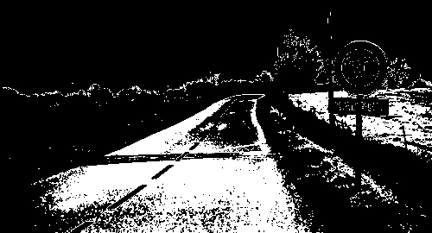

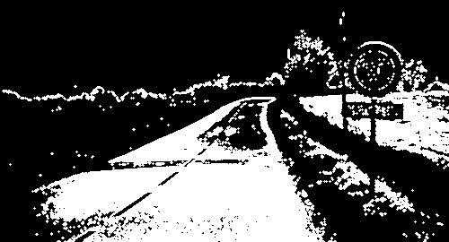

On peut bien constater que de nombreux trous ont disparu.
IV) Pré-traitements
Question 7 : Le bruit étant mathématiquement une haute fréquence, il suffit d’employer un filtre passe-bas Afin de ne laisser passer que les basses fréquences. L’implémentation d’un tel filtre fait intervenir la transformée de Fourrier pour produire le spectre de l’image d’entrée, sur lequel on applique un masque noir (par exemple ici un carré) au centre de l’image pour masquer les hautes fréquences (concentrées au centre du spectre. On emploie ensuite la transformée de Fourier inverse pour revenir à l’image d’origine nettoyée de son bruit.
L’implémentation est la suivante :
from math import log
import cv2
import numpy as np
from math import log10
from scipy import fftpack

def getSpectrum(im_fft):
"""Builds the Fourier spectrum of an image

Args:
im_fft (np.array): The source image matrix

Returns:
np.array: The spectrum image matrix
"""
spectrum = np.zeros(im_fft.shape)
for indexRow,row in enumerate(im_fft):
for indexPixel, pixel in enumerate(row):
spectrum[indexRow][indexPixel] = 10*log(abs(pixel),10)
return spectrum

def centralSquareMask(img, size):
"""Add a square mask in the center of an image

Args:
img (np.array): The source image matrix
size (int): The side length of central square in px

Returns:
np.array: The masked image matrix
"""
leftStart = (np.shape(img)[1]-size)//2
upperStart = (np.shape(img)[0]-size)//2
img[upperStart:upperStart+size,leftStart:leftStart+size] = 0
return img

if __name__ == "__main__":
im = cv2.imread('ressources/route1_bruit1.png',cv2.IMREAD_GRAYSCALE)
im_fft = np.fft.fft2(im)
im_fft = np.fft.fftshift(im_fft)
spectrum = getSpectrum(im_fft)
filtered = centralSquareMask(im_fft,10)
filteredSpectrum = centralSquareMask(spectrum,10)
#cv2.imwrite('passe_bas.png',filteredSpectrum)
inverted = np.fft.ifft2(filtered)
inverted = np.abs(inverted)
cv2.imwrite('passe_bas.png',inverted)

Le résultat obtenu (sur l’image en niveaux de gris) :
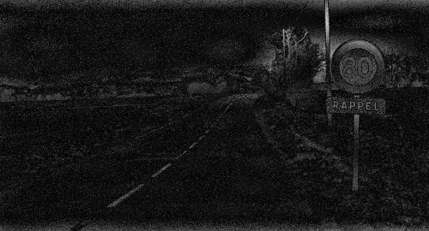

Question 8 : La surexposition de l’image a eu pour conséquence de resserrer l’histogramme vers les valeurs hautes. Il faut donc ré-égaliser l’histogramme à l’aide de la méthode vue dans le TP2.
L’implémentation de cette méthode est la suivante :
import cv2
import numpy as np

im1 = cv2.imread('ressources/route1_bruit2.png', cv2.IMREAD_GRAYSCALE)
im1 = np.array(im1)

imgHeight = np.size(im1, 0)
imgWidth = np.size(im1, 1)
print(imgWidth)
result = np.zeros((imgHeight,imgWidth))
result = np.ascontiguousarray(result, dtype=np.uint8)
nbPixels = np.size(im1,0)*np.size(im1,1)

a = np.min(im1)
b = np.max(im1)

maxPixelValue = 255

for row in range(imgHeight):
for pixel in range(imgWidth):
pixelValue = im1[(row,pixel)]
hc = float(np.count_nonzero(im1<=pixelValue))/nbPixels
result[(row, pixel)]= round(maxPixelValue*hc)

cv2.imwrite('egalisation.png',result)

Le résultat obtenu :
